**Taller 1**

Ingeniería de software

**Presentado a:**

Carlos Andrés Parra Acevedo

**Integrantes:**

Johann Fernando Trigos Niño

José Esteban Betín Díaz

Kattya Alexandra Peña Nieto

Johan Miguel Céspedes Ortega

Javier Alfonso Becerra Sánchez

**Versión**

1.0

Pontifica Universidad Javeriana

Facultad de ingeniería

Especialización en arquitectura empresaria de software

Bogotá, Colombia

2020

**Informe Gerencial taller 1 ingeniería de Software**

**Organización del equipo**

Se lleva a cabo reunión de planeación del proyecto para la asignatura de Ingeniería de Software, por lo cual se asignan roles a los integrantes del equipo y se inicia con la asignación y el desarrollo de actividades así

|  |  |
| --- | --- |
| **NOMBRE** | **ROL** |
| Kattya Alexandra Peña Nieto | Ingeniera de Pruebas de Calidad Desarrollador |
| Johan Miguel Céspedes Ortega | Arquitecto - Desarrollador |
| Johann Fernando Trigos Niño | Líder Técnico – Desarrollador​ |
| José Esteban Betín Díaz | Arquitecto - Desarrollador |
| Javier Alfonso Becerra Sánchez | Ingeniero de Desarrollo​ - Ingeniero Procesos de Integración​ |

A continuación, se hace un breve informe de actividades llevadas a cabo por el equipo de ingeniería, durante la planeación de actividades

|  |  |
| --- | --- |
| **Descripción de la Actividad** | **Responsables** |
| Se Trata la definición de la idea de proyecto, se tratan tres posibles opciones   1. Automatización de Citas medicas 2. Registro y control de ingreso para organizaciones de gran tamaño de empleados 3. Trueque en línea 4. SW empresarial para la gestión de indicadores para empresas mediana y pequeñas (Update – Seguimiento – notificaciones - evaluaciones) | Equipo |
| Luego de definir proyectos, se selecciona el proyecto dando una puntuación a partir de la innovación, implementación y escalamiento | Equipo |
| Se hace lluvia de ideas sobre los posibles propósitos y cambios positivos como solución a un problema que busca solucionar la implementación de un sistema de citas**,** | Equipo |
| Elección del grupo de personas a las que se pretende llegar con nuestro producto | Equipo |
| Se determinan características para la presentación de un mínimo viable que el producto pueda ofrecer | Equipo |

**Repositorio GIT:**

Se cargan actividades del taller 1 en el repositorio de Git Hub, integrantes, biografías, cargos y Responsabilidades

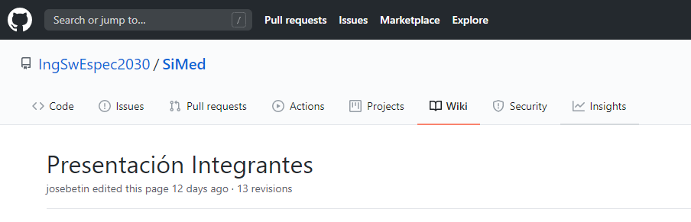

|  |  |
| --- | --- |
| **Descripción de la Actividad** | **Responsables** |
| Se define la estrategia para diligenciamiento del formato Canvas. | Equipo |
| Se realiza la abstracción desde el tablero de visión del producto anteriormente desarrollado, la información de cada uno de los segmentos del canvas en el siguiente orden.   * Segmentos de Clientes * Propuesta de Valor * Canales * Relación con Clientes * Fuentes de Ingresos * Actividades Clave * Recursos Clave * Estructura de Costos * Socios Clave | Equipo |
| Se hace lluvia de ideas sobre los posibles nombres, se realiza votación sobre las propuestas y se determina que el producto se llamará: **SiMed**. | Equipo |
| Se hace lectura sobre las actividades del taller y tareas correspondientes, se distribuyen responsabilidades a los integrantes del equipo. | **Recursos** Johan Céspedes  **Cronograma** Johann Trigos  **Presupuesto** Javier Becerra  **Riesgos Positivos** Kattya Peña  **Riesgos Negativos** Jose Betin  **Requsitos Funcionales** Equipo J4K  **Requisitos no funcionales** Equipo J4K  **Arquitectura** Johan Céspedes  **Reporte Gerencial** Johan Céspedes |

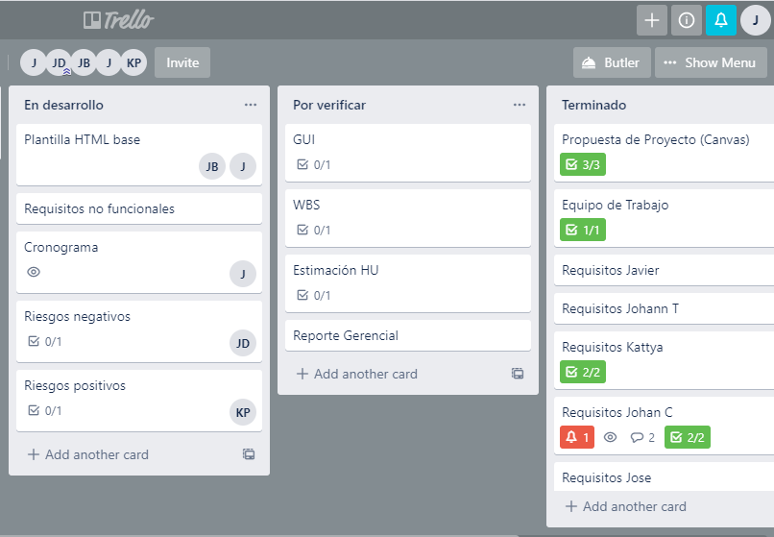**Trello**: en común acuerdo del equipo, se define el empleo de esta herramienta para hacer seguimiento a las actividades, es importante iniciar con su diligenciamiento y asignación de las tareas anteriormente descritas.

**WBS:** Se lleva a cabo la descomposición del alcance del proyecto en entregas individuales, esto permitirá ver el proyecto por entregables, así mismo presentará una visión global de lo que se espera entregar al término de la construcción de software.

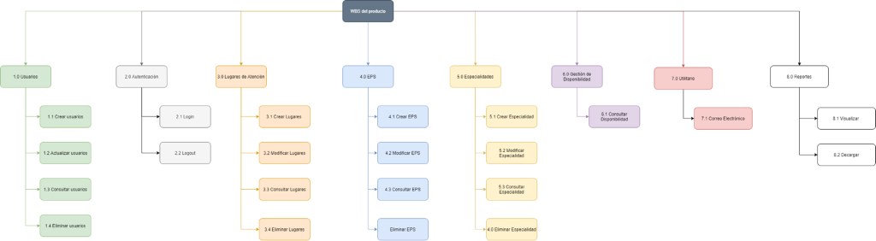

**DOFA:** Se emplea la herramienta Mural, esta herramienta permite al equipo aportar ideas para la construcción de la matriz DOFA, luego de consenso se llega a un acuerdo que permite identificar debilidades, fortalezas, amenazas y oportunidades para el desarrollo del proyecto.

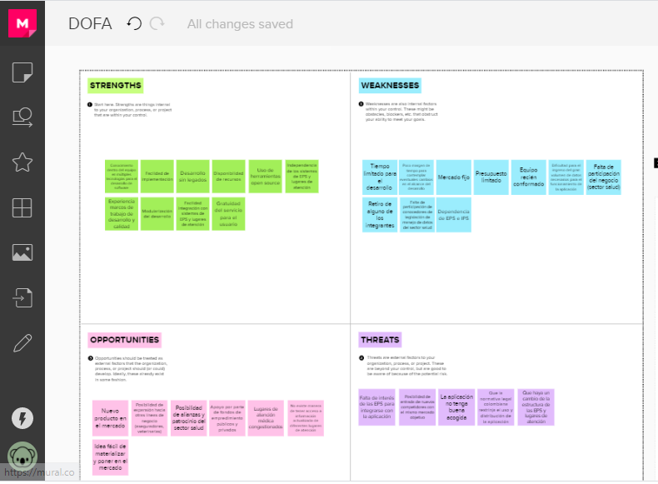

|  |  |
| --- | --- |
| **Descripción de la Actividad** | **Responsables** |
| Tareas de costos: Javier Becerra hace la presentación de costos al grupo de trabajo, se hacen algunas observaciones y se deja listo para anexar al taller, de igual forma queda incluido entre los documentos del archivo de tal manera que pueda visualizarse con mas detalle. | Javier Becerra |
| Requisitos funcionales: Se reúne el equipo y se definen los requisitos funcionales, los cuales serán abordados a lo largo de la construcción del taller y del desarrollo de software propio de SiMed, entre ellos son: Disponibilidad de atención, Registro de usuarios, Autenticación de usuarios, Ubicación del usuario, EPS, Lugares de atención, Especialidades y Reportes. | Equipo |
| Cronograma: Hace la presentación el Ingeniero Johann Trigos, quien detalla las actividades al grupo y propone algunos cambios respecto de los tiempos (Semanas), se constituye en dos iteraciones que permitirán cumplir con los entregables documentales así como las piezas de Software funcional al final del ejercicio. | Johann Trigos |

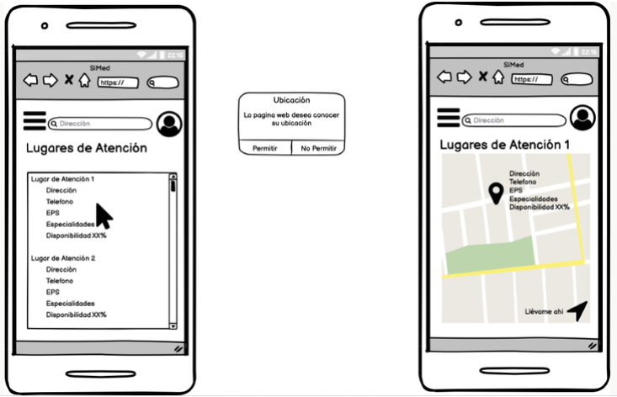Elaboración de 14 **Mockups** por parte del equipo, se construyen presentación de vista de la futura aplicación, esto facilita la labor de los desarrolladores y se toma como apoyo para.

|  |  |
| --- | --- |
| **Descripción de la Actividad** | **Responsables** |
| Se lleva a cabo la descripción de historias de usuario, en total se identifican 28, las cuales hacen parte de los requerimientos funcionales y | Equipo |
| Estimación (canal teams carpeta): Se lleva a cabo la estimación de actividades usando la herramienta PlanningPoker, en la cual participan todos los integrantes del equipo, dejando como resultado lo siguiente. | Equipo |

En general se ha observado compromiso por parte del equipo, se puede ver resaltado el trabajo y la participación de todos, así mismo herramientas como trello, mural entre otras han facilitado todas las actividades, ya que la asignación de responsabilidades y la validación del cumplimiento de las mismas por cada integrante ha resultado más sencilla, por último se evidencia que los tiempos límite para las entregas ha sido satisfactorio y cada actividad se ha llevado a cabo a tiempo y en las mejores condiciones